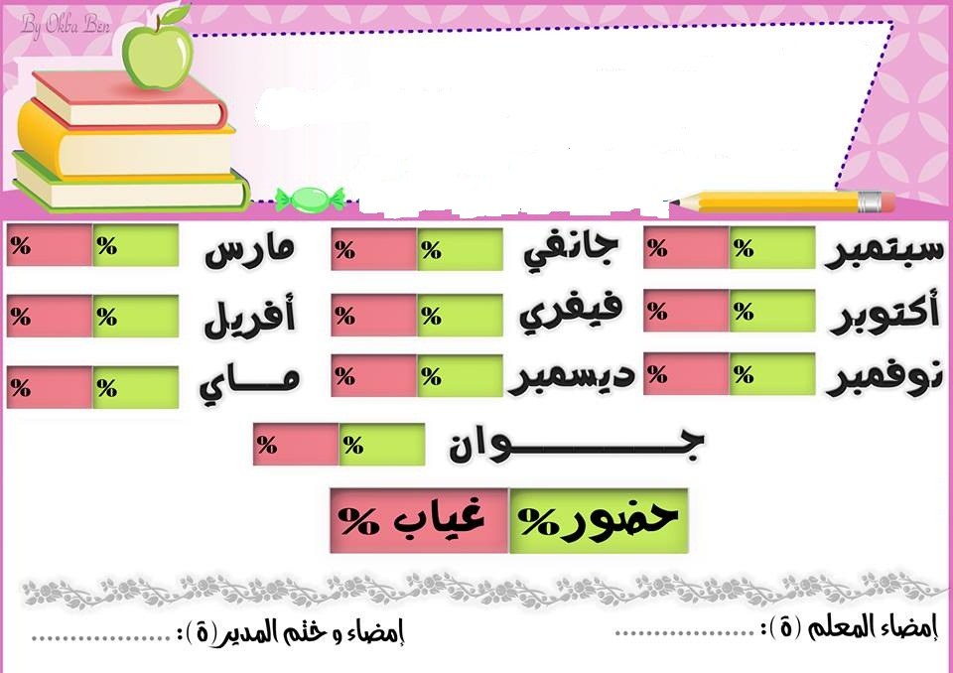
الأستاذ(ة) : السيد(ة) المدير(ة): السيد (ة) المفتش (ة) :

المــعوزيـــن
اليــتـــامـــى

الجمهورية الجزائرية الديمقراطية الشعبية
وزارة التربية الوطنية
مديرية التربية: السنة الدراسية :
مقاطعة : قسم السنة : الثالثة الفوج : ( )
ابتدائية : الأستاذ(ة) :

قائمة اليتامى والمعوزين
